2014年北京市普通高考

试卷总分统计分析报告

北京市第一四二中学

 

2013年7月

**目 录**

第一部分 文科 1

一、 文科试卷总分分析 1

二、 文科总分分布曲线图 1

三、 文科总分分数分布表 1

第二部分 理科 3

一、 理科试卷总分分析 3

二、 理科总分分布曲线图 3

三、 理科总分分数分布表 3

第三部分 附录 6

1. 文科
   1. 文科试卷总分分析

表 1文科试卷总分分析表

| 分类 | 人数 | 满分值 | 最大值 | 最小值 | 平均值 | 标准差 | 差异系数 | 得分率 |
| --- | --- | --- | --- | --- | --- | --- | --- | --- |
| 市整体 | 18295 | 750.0 | 694.5 | 81.0 | 467.63 | 97.98 | 0.21 | 0.62 |
| 示范校一 | 659 | 750.0 | 694.5 | 230.5 | 588.45 | 67.69 | 0.12 | 0.78 |
| 示范校二 | 587 | 750.0 | 676.5 | 217.5 | 569.91 | 53.34 | 0.09 | 0.76 |
| 城区 | 11321 | 750.0 | 694.5 | 124.5 | 476.70 | 104.60 | 0.22 | 0.64 |
| 郊区 | 6493 | 750.0 | 677.5 | 81.0 | 449.70 | 83.15 | 0.18 | 0.60 |
| 本区 | 1874 | 750.0 | 671.5 | 159.5 | 483.68 | 92.73 | 0.19 | 0.64 |
| 本校 | 18 | 750.0 | 592.0 | 447.5 | 501.61 | 38.71 | 0.08 | 0.67 |

* 1. 文科总分分布曲线图

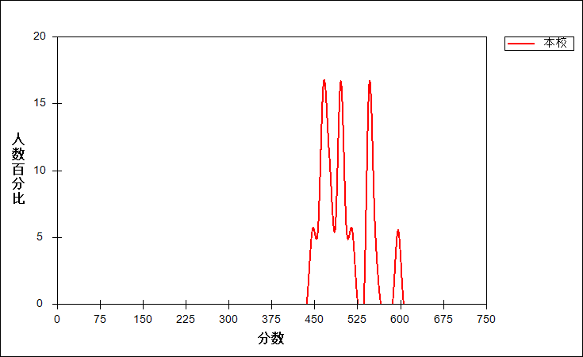

* 1. 文科总分分数分布表

表 2文科总分分数分布表

| 分值 | 人数 | 百分比率(%) | 累计人数 | 累计百分比率（%） |
| --- | --- | --- | --- | --- |
| 592～ | 1 | 5.56 | 1 | 5.56 |
| 558～ | 1 | 5.56 | 2 | 11.11 |
| 545～ | 1 | 5.56 | 3 | 16.67 |
| 542～ | 1 | 5.56 | 4 | 22.22 |
| 540～ | 1 | 5.56 | 5 | 27.78 |
| 514～ | 1 | 5.56 | 6 | 33.33 |
| 509～ | 1 | 5.56 | 7 | 38.89 |
| 498～ | 1 | 5.56 | 8 | 44.44 |
| 497～ | 1 | 5.56 | 9 | 50.00 |
| 491～ | 1 | 5.56 | 10 | 55.56 |
| 484～ | 1 | 5.56 | 11 | 61.11 |
| 479～ | 1 | 5.56 | 12 | 66.67 |
| 476～ | 1 | 5.56 | 13 | 72.22 |
| 466～ | 1 | 5.56 | 14 | 77.78 |
| 465～ | 1 | 5.56 | 15 | 83.33 |
| 464～ | 1 | 5.56 | 16 | 88.89 |
| 459～ | 1 | 5.56 | 17 | 94.44 |
| 447～ | 1 | 5.56 | 18 | 100.00 |

1. 理科
   1. 理科试卷总分分析

表 3理科试卷总分分析表

| 分类 | 人数 | 满分值 | 最大值 | 最小值 | 平均值 | 标准差 | 差异系数 | 得分率 |
| --- | --- | --- | --- | --- | --- | --- | --- | --- |
| 市整体 | 42379 | 750.0 | 724.0 | 90.5 | 515.44 | 96.78 | 0.19 | 0.69 |
| 示范校一 | 2705 | 750.0 | 724.0 | 282.0 | 624.68 | 51.82 | 0.08 | 0.83 |
| 示范校二 | 2304 | 750.0 | 700.0 | 235.5 | 587.38 | 55.15 | 0.09 | 0.78 |
| 城区 | 23383 | 750.0 | 724.0 | 90.5 | 541.82 | 95.75 | 0.18 | 0.72 |
| 郊区 | 17781 | 750.0 | 701.0 | 119.5 | 478.46 | 86.67 | 0.18 | 0.64 |
| 本区 | 3875 | 750.0 | 706.5 | 153.0 | 537.72 | 87.99 | 0.16 | 0.72 |
| 本校 | 51 | 750.0 | 674.5 | 378.0 | 494.94 | 55.59 | 0.11 | 0.66 |

* 1. 理科总分分布曲线图

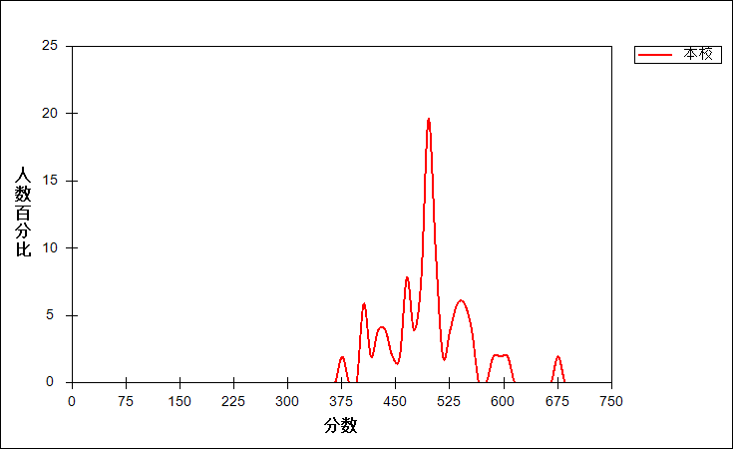

* 1. 理科总分分数分布表

表 4理科总分分数分布表

| 分值 | 人数 | 百分比率(%) | 累计人数 | 累计百分比率（%） |
| --- | --- | --- | --- | --- |
| 674～ | 1 | 1.96 | 1 | 1.96 |
| 602～ | 1 | 1.96 | 2 | 3.92 |
| 597～ | 1 | 1.96 | 3 | 5.88 |
| 586～ | 1 | 1.96 | 4 | 7.84 |
| 556～ | 1 | 1.96 | 5 | 9.80 |
| 555～ | 1 | 1.96 | 6 | 11.76 |
| 549～ | 1 | 1.96 | 7 | 13.73 |
| 548～ | 1 | 1.96 | 8 | 15.69 |
| 546～ | 1 | 1.96 | 9 | 17.65 |
| 537～ | 2 | 3.92 | 11 | 21.57 |
| 532～ | 1 | 1.96 | 12 | 23.53 |
| 523～ | 1 | 1.96 | 13 | 25.49 |
| 522～ | 1 | 1.96 | 14 | 27.45 |
| 510～ | 2 | 3.92 | 16 | 31.37 |
| 508～ | 1 | 1.96 | 17 | 33.33 |
| 507～ | 2 | 3.92 | 19 | 37.25 |
| 502～ | 1 | 1.96 | 20 | 39.22 |
| 500～ | 1 | 1.96 | 21 | 41.18 |
| 499～ | 1 | 1.96 | 22 | 43.14 |
| 498～ | 1 | 1.96 | 23 | 45.10 |
| 497～ | 1 | 1.96 | 24 | 47.06 |
| 495～ | 1 | 1.96 | 25 | 49.02 |
| 494～ | 2 | 3.92 | 27 | 52.94 |
| 493～ | 1 | 1.96 | 28 | 54.90 |
| 492～ | 1 | 1.96 | 29 | 56.86 |
| 491～ | 1 | 1.96 | 30 | 58.82 |
| 487～ | 1 | 1.96 | 31 | 60.78 |
| 485～ | 2 | 3.92 | 33 | 64.71 |
| 482～ | 1 | 1.96 | 34 | 66.67 |
| 477～ | 1 | 1.96 | 35 | 68.63 |
| 473～ | 1 | 1.96 | 36 | 70.59 |
| 470～ | 1 | 1.96 | 37 | 72.55 |
| 468～ | 1 | 1.96 | 38 | 74.51 |
| 462～ | 1 | 1.96 | 39 | 76.47 |
| 460～ | 2 | 3.92 | 41 | 80.39 |
| 447～ | 1 | 1.96 | 42 | 82.35 |
| 432～ | 1 | 1.96 | 43 | 84.31 |
| 431～ | 1 | 1.96 | 44 | 86.27 |
| 427～ | 1 | 1.96 | 45 | 88.24 |
| 421～ | 1 | 1.96 | 46 | 90.20 |
| 413～ | 1 | 1.96 | 47 | 92.16 |
| 405～ | 1 | 1.96 | 48 | 94.12 |
| 404～ | 1 | 1.96 | 49 | 96.08 |
| 401～ | 1 | 1.96 | 50 | 98.04 |
| 378～ | 1 | 1.96 | 51 | 100.00 |

1. 附录

**统计指标说明**

**一、难度**

难度是指题目的难易程度。

1、客观题的难度通常用通过率来表示，即答对人数与总人数的比值： 

2、主观题难度是全体被试在该题上的平均数与试题满分的比值： 

**二、区分度（相关系数）**

一般地，在教育考试测量中，区分度（相关系数）是指测验题目对学业水平不同的考生的区分程度或鉴别能力。

1、客观题的区分度为点二列相关法： 

2、主观题的区分度为积差相关法： 

科恩（1998）关于相关系数划分的建议

|  |
| --- |
| 相关程度 负相关 正相关 |
| 低 -0.29至-0.10 0.10至0.29 |
| 中 -0.49至-0.30 0.30至0.49 |
| 高 -1.00至-0.50 0.50至1.00 |

**三、鉴别指数**

鉴别指数是指测验对考生实际水平的区分程度。本数据报告采用高低分组法，即按照测验总分，由低到高依次排列分数，分别取出高分组（前27%考生）与低分组（后27%考生），计算这两组考生的试题得分率的差值。

艾贝尔关于鉴别指数法区分度的标准

|  |
| --- |
| 鉴别指数 评价 |
| 大于0.40 优秀 |
| 0.30至0.39 合格 |
| 0.20至0.29 尚可,需要修改 |
| 小于0.20 应淘汰 |

**四、平均数**

平均数是表示一组数据的集中情况。常用的是算术平均数，对于未分组的原始数据，算术平均数是所有数据的总和除以数据的个数：



**五、标准差**

标准差是表示数据分散程度的统计指标。它是每个数据与该组数据平均数之差平方后的均值的平方根： 

**六、差异系数**

差异系数可对不同样本观测结果的离散程度直接进行比较。它是样本标准差与其平均数的百分比： 

**七、相关分析**

相关分析用于反映两个变量之间的关联程度。常用积差法来测定相关系数：



**八、信度系数**

系数(内部一致性信度)说明考试内部所有题目之间的一致性程度。同质性信度高说明考试所测的内容或特质的相似性高。



K表示题目数量，表示所有被试在第i题上的分数变异，表示考试分数总分的变异。



**九、正态分布曲线的峰度和偏度**

峰度反映了与正态分布相比，随机变量分布的尖锐度或平坦度。偏度描述了随机变量分布相对其均值的不对称程度。当随机变量x服从正态分布时，其偏度、峰度v=0。比如偏度<0，说明数据的分布较正态分布而言为左偏，拖了一条长尾在左边；峰度>0，说明数据的分布情况较正态分布而言要陡峭。



**十、分组**

参加分析的全体考生本科目成绩按升序排列后，根据人数平均分为七组。